Universitatea de Stat din Chisinau, Facultatea de Matematica si Informatica

LUCRARE DE LABORATOR NR.4

La disciplina: Matematica Discreta Algebra Geometrica

Tema: Colorarea varfurilor grafurilor

Efectuat de: Lupascu Iulii

Grupa: IA2402 (subgrupa I)

Coordonator: Niculita Angela

Algoritmul de triere implicită Pasul 1. Ordonăm mulţimea de vârfuri a grafului G într-un mod arbitrar şi vârfului x1 îi aplicăm culoarea cu numărul 1. Pasul 2. Dacă toate vârfurile grafului au fost colorate, atunci scopul este atins. STOP. În caz contrar, trecem la pasul 3. Pasul 3. Primului vârf necolorat xi i se atribuie „cea mai mică” culoare, care nu a fost folosită la colorarea vârfurilor adiacente cu xi . Trecem la pasul 2. Algoritmul descris determină o colorare numită colorare consecutivă și este corectă. Pentru unele clase de grafuri (ex. bipartit complet) colorarea consecutivă este minimlă. Dar în caz general nu este valabil.

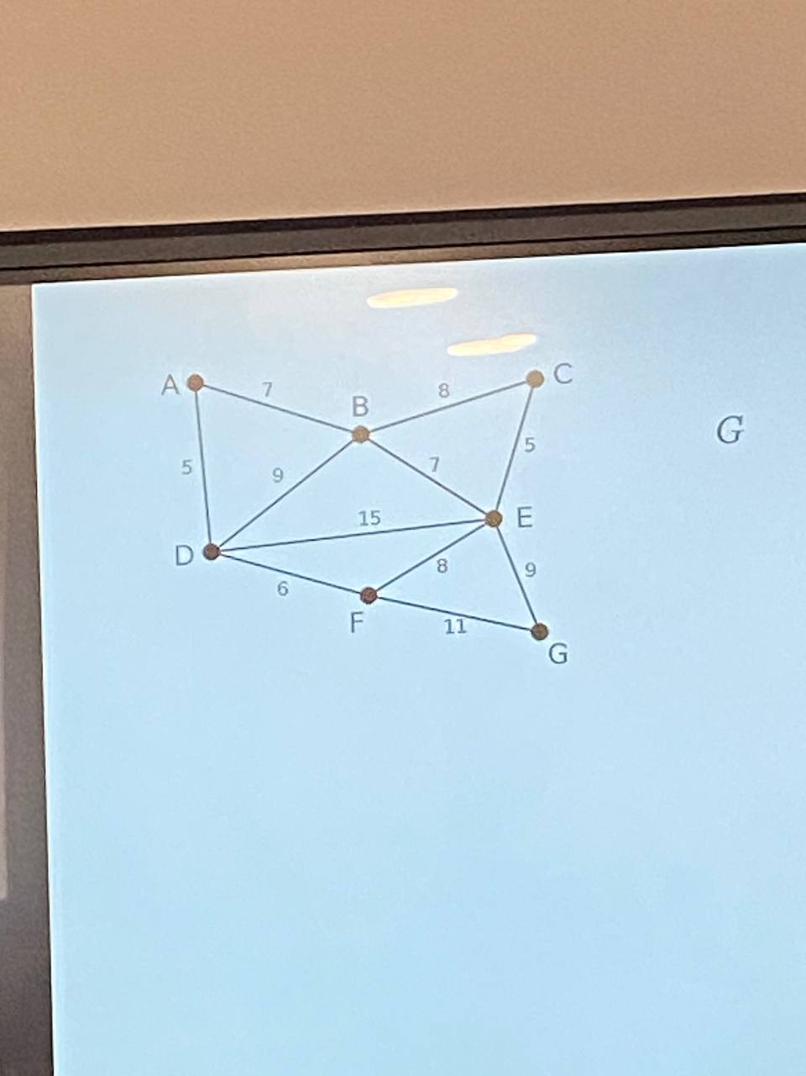

Raspunsul pentru graful de mai sus:

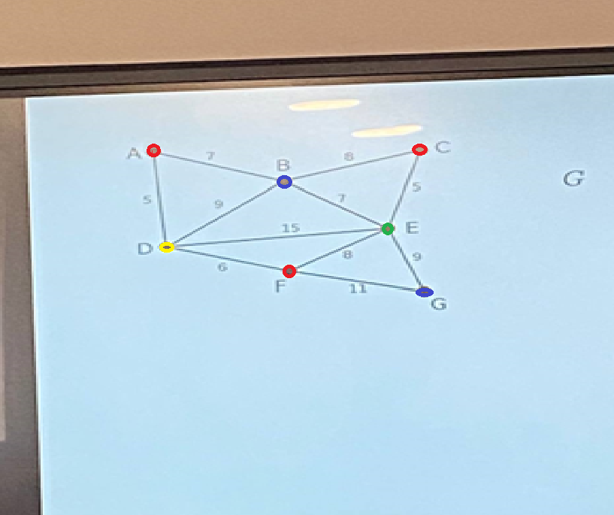

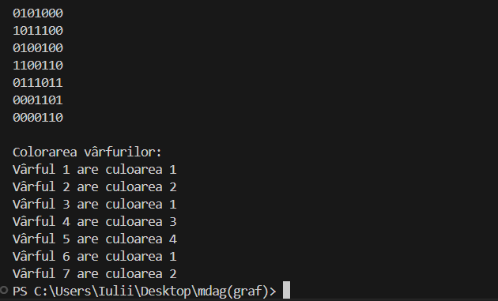

//a=1, b=2, c=3, d=4, e=5, f=6, g=7

Definitii:

1)k-colorare - Atribuirea unei culori fiecărui vârf dintr-un graf, folosind k culori numerotate de la 1 la k.

2)culoarea unui vârf - Numărul care reprezintă culoarea atribuită unui vârf în cadrul unei k-colorări.

3)k-colorare corectă - colorare a vârfurilor unui graf în care două vârfuri adiacente nu au aceeași culoare.

4)graf k-colorabil - Un graf care admite o k-colorare corectă a vârfurilor sale.

5)număr cromatic (χ(G)) - Cel mai mic număr k pentru care un graf poate fi colorat corect cu k culori.

6)graf k-cromatic - Un graf pentru care numărul cromatic este exact k.

7)colorare minimă - k-colorare corectă realizată cu cel mai mic număr posibil de culori, egal cu numărul cromatic al grafului.

8)clasă de culoare - Mulțime de vârfuri colorate cu aceeași culoare, în cadrul unei colorări corecte; vârfurile dintr-o clasă de culoare nu sunt adiacente între ele.

9)mulțime stabilă interior - Mulțime de vârfuri dintr-un graf între care nu există nicio muchie.

10)colorare consecutivă - Metodă de colorare a vârfurilor în care fiecărui vârf i se atribuie cea mai mică culoare disponibilă care nu este folosită de vecinii săi.